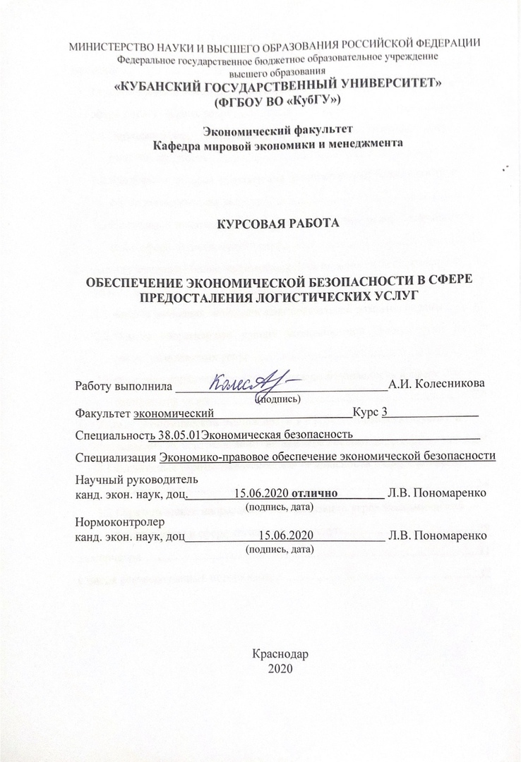
СОДЕРЖАНИЕ
Введение 3
- Теоретические аспекты исследования экономической безопасности в сфере логистических услуг 5
  - Экономическая безопасность в сфере логистических услуг:
понятие, сущность 5
  - Факторы и условия обеспечения экономической безопасности в сфере логистических услуг 11
  - Критерии и показатели оценки уровня экономической безопасности в сфере логистических услуг 13
- Анализ и оценка уровня экономической безопасности логистических услуг 17
  - Анализ основных экономических показателей развития страны 17
  - Оценка современного уровня экономической безопасности в сфере логистичеких услуг 18
  - Факторы, влияющие на экономическую безопасность в сфере логистических услуг 20
- Угрозы экономической безопасности в сфере логистических услуг и направления их нейтрализации (на примере России) 24
3.1 Возможные угрозы экономической безопасности в сфере логистических услуг 24
3.2 Стратегические направления нейтрализации угроз экономической безопасности в сфере логистических услуг 29
Заключение 31
Список использованных источников 32

ВВЕДЕНИЕ

Данная работа посвящена исследованию обеспечения экономической безопасности в сфере предоставления логистических услуг, а, следовательно, рассматривает тенденции развития в этой области.
Актуальность темы обусловлена тем, что логистика в современных условия является одним из действенных факторов повышения эффективности экономики. Современная логистика решает вопросы не только поставки товаров от производителя к потребителю, но и, являясь важным звеном цепи поставок, вопросы закупки сырья от поставщика до производителя, а также транспортировки, охраны и информационной сферы, и других областей в процессе производства товаров производителем. Поэтому так важно минимизировать риски и обеспечить экономическую безопасность.
Конкурентоспособность на рынке в значительной степени определяется наличием системы логистического обслуживания заказов потребителей, и, следовательно, уровнем качества предоставляемого обслуживания. Логистика предлагает новый подход к организации эффективного доведения готовой продукции предприятия до конечного пользователя. От обеспечения экономической безопасности логистических операций зависит работа всей структуры и может повлечь за собой различного рода ущербы (финансовый, имиджевый, материальный и т.д.)
Цель курсовой работы – рассмотреть сущность, методы оценки и механизм обеспечения экономической безопасности в сфере предоставления логистических услуг для определения стратегических направлений нейтрализации угроз.
Исходя из поставленной, цели следует решить следующее задачи теоретического и прикладного характера:
- проанализировать литературу по проблеме разработки и применения мер экономической безопасности в сфере предоставления логистических услуг;
- изучить сущность экономической безопасности, ее роль и значение в сфере предоставления логистических услуг;
- охарактеризовать методические подходы к анализу и оценке эффективности мер экономической безопасности;
- синтезировать выводы на основе проведенного анализа;
- разработать мероприятия по совершенствованию мер экономической безопасности в сфере предоставления логистических услуг.
Объектом курсовой работы является система экономической безопасности в сфере предоставления логистических услуг.
Предметом курсовой работы выступают экономические отношения, складывающиеся по поводу роли экономической безопасности в предоставлении логистических услуг в России.
При выполнении курсовой работы применялись методы анализа, сравнения, абстрагирования, анализа данных, синтеза рекомендаций.
Теоретическую базу составляют труды отечественных исследователей Б.А. Аникина, В.А. Волочиенко, В.И. Воронова, В.В. Ефимова, С.Ю. Серовой и другие. В работе использовались так же работы зарубежных авторов: Д. Клэланд, Н. Боттом, Г. Хант, У.Кинг и др.
Структура работы включает титульный лист, содержание, введение, три главы, заключение, список использованных источников.

- Теоретические аспекты исследования экономической
безопасности в сфере логистических услуг

  - Экономическая безопасность в сфере логистических услуг: понятие, сущность

Экономическая безопасность касается множества сторон жизни общества, экономики и государства. Она гарантирует стабильность, эффективность и успех любой деятельности. Экономическая безопасность является важнейшей качественной характеристикой экономической системы, определяющей ее способность обеспечивать нормальные условия жизнедеятельности населения, достаточное обеспечение ресурсами народное хозяйство и последовательную реализацию интересов государства.
Герасимов П. А. говорил, что «синтез основных точек зрения позволяет определить термин «безопасность» как состояние субъекта в системе связей с точки зрения способности к выживанию, развитию в условиях внутренних и внешних опасностей и угроз (а также действия трудно прогнозируемых факторов), источником которых служат внутренние и внешние противоречия» [3]. Следовательно, безопасность экономической системы означает способность системы к стабильному функционированию.
Что касается логистики, то большинство исследователей сходится в том, что семантика слова восходит к Древней Греции, где термин λογιστιχη (англ. — «logistics») обозначал «счетное искусство» или «искусство рассуждения, вычисления» [13]. Контролеров, которые в Древней Греции входили в Совет пятисот, называли логистами. В Римской Империи логистами были служители, занимающиеся распределением продуктов питания. До 1670 года логистика относилась к снабжению армии и ее перемещению.
До начала применения в экономике промышленно развитых стран термин «логист» трактовали как «старший маршал по логистике», который снабжал, транспортировал и выбирал лагерь, то есть логистика считалась прикладной военной дисциплиной [13]. Только в 1904 году термин закрепил математик Г. Лейбниц в значении математической логики [12].
Рассмотрим некоторые определения понятия «логистика» [15]
В XIX веке А.А. Жомини определял логистику в качестве практического искусства управления войсками, которое решает вопросы планирования, управления и снабжения, транспортного обслуживания армии.
Б.А. Аникин определял термин «логистика» следующим образом: «Логистика – это наука об управлении потоковыми процессами в экономике».
А.М. Гаджинский определил цель логистики в изучении закономерностей образования и функционирования в товародвижении эффективных логистических систем.
Остановимся на одной концепции логистики, в результате которой она это наука об оптимальной организации перемещения материальных и информационных потоков, а также управление движением упомянутых потоков в рамках хозяйственной единицы.
Для достижения специфических целей необходимо решить следующие задачи:
1) спланировать запасы на основании прогнозирования спроса [14];
2) определить необходимую мощность производства;
3) разработать рациональные научно-практические принципы распределения готовой продукции;
4) разработать рациональные основы управления перегрузочными процессами и транспортно-складскими операциями в цепочке поставщик - производство - дистрибьютор – потребитель [14].;
5) построить различные варианты математических моделей логистических систем [14].
Теперь рассмотрим историю логистической деятельности.
С 1950-х до 1960-е наблюдался этап фрагментации, который подразумевает значимость некоторых видов логистической деятельности для уменьшения операционных затрат в сферах закупки, производства и распределения [12]. Период конца 1960-х до 1980-х – становление логистики. Наконец-то развивалась теоретическая часть понимания логистики, логистических систем, управления цепями поставок и практическая основа. Пришло понимание того факта, что необходимо искать резервы снижения логистических затрат в дистрибьюции.
В 1960 году Совет логистического менеджмента (CLM) определил логистику как «широкий диапазон деятельности, связанный с эффективным движением конечных продуктов от конца производственной линии к покупателю, в некоторых случаях включающий движение сырья от источника снабжения до начала производственной линии» [15]. Американское общество инженеров-логистов описывали логистику как науку управления или 7 технический вид деятельности, предусматривающие планирование и применение средств перемещения для реализации запланированных операций.
В 1970-х годах стала возрастать конкуренция на фоне дефицита сырьевых ресурсов высокого качества. Данный период характеризуется тем, что компании были слишком обеспокоены снижением себестоимости производства, рациональным использованием сырья. Свою роль сыграл в этом и разразившийся энергетический кризис. Только с 80-х годов XX века логистика начинает свое стремительное развитие с охвата полного функционального цикла: «закупка — производство — дистрибьюция — продажа — послепродажный сервис» [15].
Эволюция логистики сопровождалась сменой трех парадигм: функциональной, ресурсной, инновационной [4]. Функциональная парадигма характеризуется траспортировкой, складированием, таможенным оформлением и страхованием грузов. Компании создавали собственные, в основном, транспортно-складские инфраструктуры, появились логистические функции, подразделения и посредники. Возникшие службы логистики использовали типовые модели и методы оптимизации транспортно-складских операций такие как оптимальная маршрутизация перевозок, оптимизация выбора вида транспорта, подбор подвижного состава транспорта под вид перевозимого груза и т.д. Однако не факт, что снижение затрат будет достигнуто, вероятнее это произойдет только в отдельном подразделении цепи поставок. Это объясняется тем, что снижение затрат в одном звене цепи поставок вызывает максимизацию в другой.
Ресурсная парадигма появилась в середине 90-х XX века, распространив концепцию «общих затрат» - затраты на логистику и связанные с ней виды деятельности необходимо суммировать в цепи поставок предприятия, которые будут характеризовать эффективность использования ресурсов компании [4].
Совершенствование управления цепями поставок – эволюция логистики в инновационной парадигме, основной идеей которой является оптимизация 8 добавленной стоимости в цепи поставок. Инновационная парадигма рассматривает логистический процесс как единое целое в логистической системе (цепи поставок) [4]. Следовательно, существует единый интегральный процесс управления информационными и материальными потоками связанные с цепями поставок, звеньями которых являются отдельные предприятия.
Логистический метод используют для оптимизации возникновения, преобразования и поглощения материальных и сопутствующих потоков на определенном экономическом объекте, который функционирует как система. Конкурентное преимущество компании обеспечивает взаимосвязь логистики и стратегии компании. Кроме того, управление логистикой способствует:
1) сокращению затрат и минимизации прибыли за счет улучшенной обработки материалов, экономичного транспорта, удобного расположения складов;
2) эффективному потоку производственных операций благодаря своевременной доставке материалов, правильному использованию материалов и полуфабрикатов в процессе производства и т.д.;
3) конкурентному преимуществу путем увеличения продаж за счет повышения качества обслуживания клиентов, организации быстрой и надежной доставки;
4) эффективной информационной системе для постоянного взаимодействия с поставщиками и быстрого реагирования на запросы клиентов;
5) надежному управлению запасами производства, финансов.
Растущее значение логистики для экономики также подчеркивается в исследовании сценариев «Доставка завтра: логистика 2050», опубликованном Deutsche Post DHL в феврале 2012 года [16]. В этом исследовании определены 5 сценариев жизни в 2050 г., принимая во внимание существенные факторы, такие как тенденция глобализации, экономическое и социальное развитие, современное состояние и условия окружающей среды.
Все сценарии имеют общую черту, значительно преобразующую роль логистики. Общий спрос на логистические услуги растет в большинстве из 5 сценариев, но особые требования, предъявляемые к логистическим компаниям, существенно различаются [16].
Также управление логистикой влияет на такие виды деятельности, как проектирование сети, обработка заказа, закупки, обработка материалов, управление запасами и другие [16]. Подробнее рассмотри каждую деятельность.
Проектирование сети. Проектирование сети является одной из главных обязанностей управления логистикой. Эта сеть необходима для определения количества и местоположения производственных предприятий, складов, погрузочно-разгрузочного оборудования, от которых зависит эффективность логистики.
Обработка заказа. Обработка заказов включает в себя деятельность по приему, обработке, регистрации заказов. При этом руководству следует обеспечить точную и надежную обработку заказа, минимизировать время между получением заказов и датой отправки груза, чтобы обеспечить быструю обработку заказа.
Закупки. Они включают в себя поиск поставщиков, переговоры, размещение заказа, входящую транспортировку, получение и проверку, хранение и обработку и т.д. Их основная цель - поддерживать производство, обеспечивая своевременные поставки качественных материалов.
Обработка материалов. Она включает в себя деятельность по обработке сырья, деталей, полуфабрикатов и готовой продукции на заводе, складах и транспортных терминалах. Руководство должно обеспечить надлежащее обращение с сырьем, деталями, полуфабрикатами и готовой продукцией, чтобы минимизировать потери из-за поломки, порчи и т.д.
Управление запасами. Основная цель управления запасами состоит в том, чтобы минимизировать количество оборотных средств в запасах, и в то же время обеспечить непрерывный поток материалов для соответствия производственным требованиям; и обеспечить своевременные поставки товаров для удовлетворения потребностей клиентов.
Упаковка и маркировка. Под упаковкой подразумевается упаковка продукта в подходящие пакеты или контейнеры для облегчения обращения с продуктом как со стороны продавца, так и особенно покупателя. Маркировка 10 означает нанесение идентификационной марки на упаковку продукта. Этикетка содержит информацию о дате упаковки и сроке годности, весе или размере продукта, ингредиентах, использованных при изготовлении продукта, инструкциях по обращению с продуктом при продаже, цене, уплачиваемой покупателем и т.д.
Складирование. Хранение или складирование - это та логистическая деятельность, которая создает временную полезность, храня товары от времени производства до времени, когда они необходимы конечным потребителям. Здесь руководство должно принимать решения о количестве складов и их расположении.
Транспорт. Логистическая деятельность, которая создает полезность места. Он необходим для перемещения сырья от поставщиков к производственному подразделению, движения незавершенного производства на заводе и перемещения готовой продукции с завода до конечного потребителя
Таким образом, логистическая система, имея множество различных элементов (производственных, торговых, транспортных и др.), постоянно подвержена риску, проявление которого влечет нарушение работы всей структуры и причинение всякого рода ущерба. Следовательно, можно сделать вывод, что обеспечение экономической безопасности в сфере предоставления логистических услуг очень важно и актуально.
Под экономической безопасностью в сфере предоставления логистических услуг понимается комплекс организационных мероприятий и технических решений, направленных на выявление, предупреждение и пресечение дестабилизирующих факторов, а также устранения последствий их воздействия, с целью обеспечения эффективной работы.

  - Факторы и условия обеспечения экономической
безопасности в сфере логистических услуг

Логистическая цепочка является сложной образующей с рядом этапов, которые подвержены внешним и внутренним рискам. Это могут быть стихийные бедствия, какой-либо злой умысел, как работников компании, так и бандитов, а также изъяны в самой организации процесса. В связи с этим, логистическая сфера нуждается в обеспечении безопасности.
Процесс обеспечения логистических услуг должен профессионально сопровождаться на всем пути и быть построенным на современных технологиях безопасности. В связи с этим выделим некоторые факторы и условия обеспечения экономической безопасности в сфере логистиечских услуг в таблице 1.

Таблица 1 - Факторы обеспечения экономической безопасности в сфере логистических услуг
Факторы | Значение
Четко выстроенная общая система работы | Возможность эффективного контролирования соблюдения предписанных правил и процедур обращения с товарно-материальными ценностями
Наличие предписанных правил и требование их соблюдения | Защита от рисков криминального поведения работников компании и посторонних лиц
Обеспечение безопасности самих работников | Эффективность работы сотрудников
Практика досудебных разбирательств | Используется при выявлении случаев неправомерных действий с товарами, которые привели к потерям
Наличие объединяющего элемента (документа) | Использование участниками логистической системы единых принципов и направлений при принятии решений
Использование специальной сети для обмена данными | Защита от рисков попадания информации конкурентам или иным третьим лицам
Договоры с сотрудниками о неразглашении коммерческой тайны | Защита от инсайдеров
Повышение квалификации сотрудников | Улучшение качества работы

Компания должна быть выстроена в общую систему работы, для возможности эффективного контролирования соблюдения предписанных правил и процедур обращения с товарно-материальными ценностями. Вследствие чего, обеспечивается защита от рисков криминального поведения работников компании и посторонних лиц; от того, что непосредственно связано с безопасностью на работе самого трудящегося (соблюдение обязательных правил техники безопасности на транспорте, наличие водительского удостоверения нужной категории и т.д.); а также наличие практики досудебных разбирательств при выявлении случаев неправомерных действий с товарами, которые привели к потерям.
В процессе действия логистической системы заинтересованных лиц (поставщики, заказчики, подрядчики и др.) Каждый из них имеет определенную роль в логистической системе, и по-своему стремится минимизировать возможные риски и убытки, которые появляются при реализации угроз. Но все эти лица имеют весьма ограниченные возможности и берут ответственность только за малую часть, а также многие из участников логистической системы остаются совсем не охваченными.
В связи с этим, если, например, за осуществление технической безопасности отвечает каждое звено логистической системы, то экономическая безопасность ложится на плечи логистической компании, которая так же полагается на службы безопасности предприятий.
Такая ситуация приводит к рисковым последствиям из-за недостаточности системы безопасности. Во избежание этого нужно иметь какой-либо объединяющий элемент (документ), благодаря которому станет возможным использование участниками логистической системы единых принципов и направлений при принятии решений касающихся экономической безопасности логистической системы.
Качество обеспечения экономической безопасности логистической системы также является немаловажным фактором. Для этого на предприятии создают специальную сеть для обмена данными, подписывают с работниками компании договоры о неразглашении коммерческой тайны, проводят различные семинары для повышения квалификации сотрудников.
Таким образом, экономическая безопасность логистических услуг зависит от множества факторов. Только абсолютное соблюдение всех условий может ее обеспечить, иначе могут наступить обстоятельства, которые могут привести к угрозе.

  - Критерии и показатели оценки уровня экономической
безопасности в сфере логистических услуг

Экономическая безопасность раскрывается в системе критериев и показателей. Чтобы обеспечивать и поддерживать экономическую безопасность в рамках допустимых значений в практику управления может быть внедрена процедура проведения оценки уровня экономической безопасности. При этом проведение должно носить систематический характер [10].
Проведение анализа уровня экономической безопасности определяется как целевая оценка, которая опирается на методологические подходы и инструменты, применяемые в практике.
Все они ориентированы на решение следующих задач:
- установление степени кризисности текущего состояния;
- определение вероятности наступления рисковых событий;
- установление пороговых значений конкретных критериев;
- установление уровня экономической безопасности;
- оценка степени ущерба от наступления рисковых событий [5].
Этапы проведения оценки экономической безопасности представлены на рисунке 1 [9].
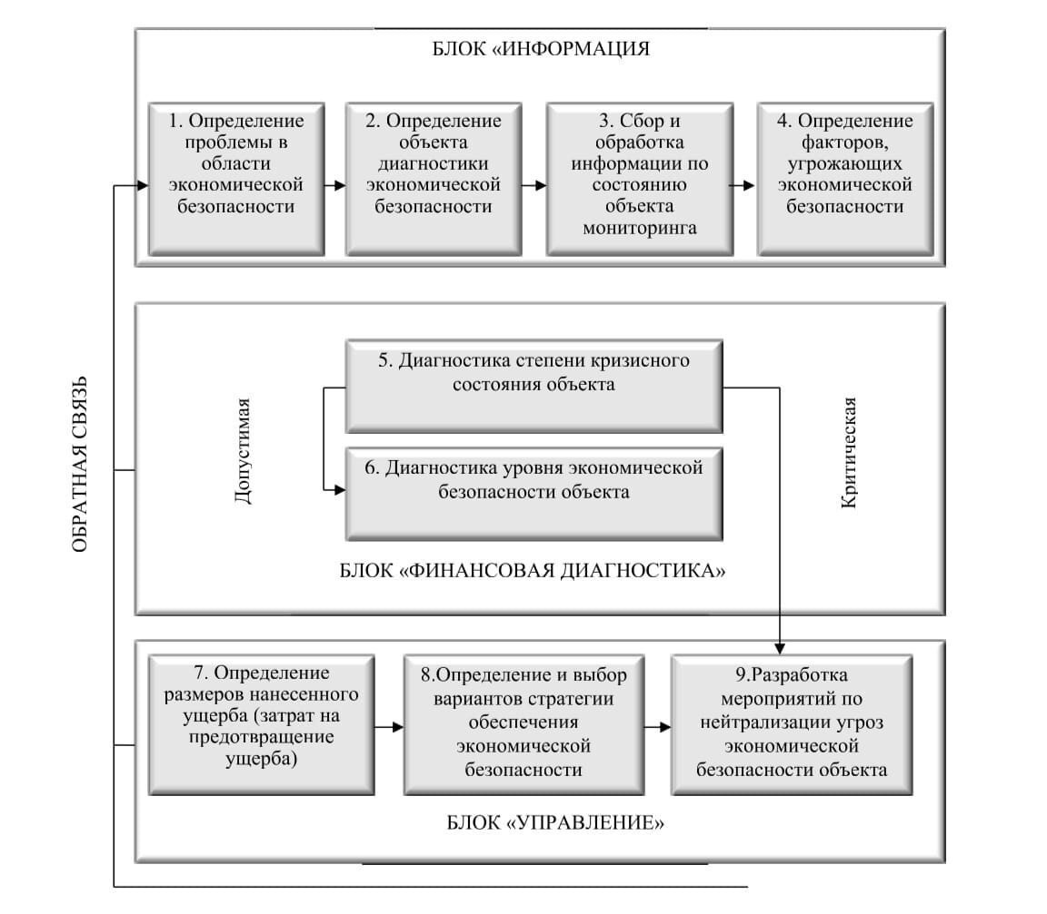
Рисунок 1 – Блок-схема комплексной диагностики экономической
безопасности транспортного предприятия
Выделим такие уровни экономической безопасности как:
- стабильный (С)
- нормальный (Н)
- кризисный (К)
- критический (КР)
Первоначально рассчитываются коэффициенты интегрального веса каждой группы для комплексной оценки уровня экономической безопасности по формуле (1):
$Igr= ∑Rij$ (1)

а также показатели относительной значимости (Aij) и группы показателей, которые определяются аналогичным образом по формуле (2):

$$Aij= \frac{Rij}{r}$$ | (2)
$$\sum{Aij gr=1}$$

Далее проверяется соответствие фактических значений показателей рекомендуемым диапазонам значений каждого уровня безопасности:
- если Аф соответствует диапазону А_{рек-1}, то присваивается балл 1 (первый уровень);
- если Аф соответствует диапазону А_{рек-2}, то присваивается балл 0,75 (второй уровень);
- если соответствует диапазону А_{рек-3}, то присваивается балл (третий уровень);
- если Аф соответствует диапазону А_{рек.4}, присваивается балл 0 (четвертый уровень);
где Аф - фактическое значение анализируемого показателя;
Арек. рекомендуемый диапазон значений для n-го уровня экономической безопасности.
Также существует шкала для определения уровня экономической безопасности, которая представлена в таблице 1 [8].
Таблица 1 - Шкала «опасность – безопасность» для определения уровня экономической безопасности
Итоговый показатель | Уровень безопасности (зона риска) | Описание состояния предприятий
0-15 | Нормальный (минимальная опасность – зона незначительного риска) | Нормальное функционирование
16-30 | Средний (допустимая опасность – зона умеренного риска) | Функционирование при наличии отклонений
31-50 | Минимальный (повышенная опасность – зона повышенного риска) | Функционирование в аварийной ситуации
51-70 | Уровень критической опасности – зона критического риска | Критическая ситуация
71-100 | Уровень катастрофической опасности – зона катастрофического риска | Катастрофическая ситуация

Таким образом, подводя общий итог оценке уровня показателей экономической безопасности в сфере логистических услуг, можно отметить, что уровень экономической безопасности зависит от различных факторов и определяется по итоговому показателю. Чем меньше итоговый показатель, тем выше уровень безопасности.
На основании рассмотренного теоретического материала по обеспечению экономической безопасности в сфере логистических услуг было установлено следующее:
- определение логистики как науки об оптимальной организации перемещения материальных и информационных потоков, а также управление движением упомянутых потоков в рамках хозяйственной единицы;
- определение экономической безопасности как одной из важнейших составляющих в любой деятельности;
- управление логистикой способствует минимизации затрат, эффективному потоку производственных операций, конкурентному преимуществу, в связи с чем нуждается в обеспечении защиты для возможного снижения рисков;
- был выявлен общий алгоритм оценки эффективности экономической безопасности в сфере предоставления логистических услуг.

- Анализ и оценка уровня экономической безопасности в сфере логистических услуг (на примере России)

  - Анализ основных экономических показателей развития
страны

Основными экономическими показателями развития страны, как правило, служат валовая прибыль, валовый смешанный доход, индекс промышленного производства, рентабельность, индекс человеческого развития.
Российская Федерация занимает шестое место среди стран мира по объему валового внутреннего продукта по паритету покупательной способности.
ВВП – это стоимость всех созданных за год в стране товаров и услуг конечного потребления, оцененная в рыночных ценах. В состав ВВП входят: конечные товары и услуги; стоимость тех товаров и услуг, которые были произведены для продажи (рыночная стоимость); все, что произведено внутри страны, независимо от того, какой стране принадлежали факторы производства; стоимость только тех товаров и услуг, которые были произведены в данном году [18].
Объем ВВП России за 2019 год составил 108 414 млрд. рублей [19].
Следующая таблица демонстрирует значения некоторых экономических показателей.
Таблица 1 – основные показатели развития России [8]
Показатели | млрд. рублей
 | 2018 | 2019
ВВП | 103876 | 108414
Объем отгруженной продукции(работ, услуг) | 70248 | 74202
Инвестиции в основной капитал | 17595 | 19283
Прибыль по всем видам деятельности | 19241 | 20140
 | млрд. долл. США
Экспорт товаров | 443,1 | 406,8
Ненефтегазовый экспорт | 181,8 | 171,6
Нефтегазовый экспорт | 261,4 | 235,2
Экспорт товаров | 64,8 | 64,8
Импорт товаров | 248,7 | 247,7
Торговый баланс | 194,4 | 159,1

Таким образом, уровень развития логистической системы прямо влияет на экспорт продукции, так как она облегчает перемещение через границы, позволяет достичь преимущества на рынке за счет своевременных выполнений требований заказчика и сокращении затрат на доставку товара.
Прибыль от всех видов деятельности также зависит от логистики. Она позволяет снизить затраты в процессе производства и тем самым увеличить прибыль, благодаря грамотной стратегии построения каналов поставок и распределения, уменьшению интервалов времени между приобретением материалов или сырья и реализацией готовой продукции.
Также, на основании таблицы, расположенной выше, можно сделать вывод о том, что значение всех рассмотренных показателей увеличились, в 2019 году по сравнению с 2018 ВВП вырос с 103876 до 1084141 млрд. рублей. В этом есть первостепенная заслуга логистики, так как она позволяет поднять на более высокий уровень экономику, технологии, ускорить интеграцию и тем самым создать более привлекательный имидж государства.

  - Оценка современного уровня экономической безопасности
в сфере логистических услуг

За последние 15-20 лет бурно развивающийся процесс глобализации охватил все сферы человеческой деятельности, в том числе рыночные отношения и международный бизнес. До недавнего времени главным фактором успеха считалась рыночная ориентация. В 1990-х годах в экономически развитых странах сформировалась новая концепция – ресурсная ориентация. Чтобы добиться стабильно рентабельности, предприятиям прошлось правильно выбирать и комбинировать ресурсы. Сегодня, когда под влиянием глобализации неизменимо возросли скорости материальных, финансовых и информационных потоков, в мировой экономике все большее распространение получает интегрированная логистика [6].
Все страны мира, в том числе и Россия, идут в сторону совершенствования логистической системы. Это объясняется тем, что интеграционные потребности испытывают все организации, в связи с чем нуждаются в логистической системе, которая способна быстро и с минимальными затратами осуществить поставки материальных ценностей и услуг. Для некоторых производств необходимо взаимодействие сотен, а иногда и тысяч поставщиков, что невозможно без логистических цепочек.
Предприятия, которые связаны одной логистической цепочкой получают такие преимущества как: уменьшение затрат, снижение экономических рисков возможных убытков и увеличение качества услуг. Это связано с тем, что в сферу логистики входят управление запасами, складское хозяйство, транспортировка, упаковка и другое множество составляющих.
Например, «Шереметьево» осуществляет международные перевозки, используя логистическую информационную систему «Russland Cargo», которая обеспечивает управление грузовым комплексом. Также используется логистическая система «Russland-Expedition» для сопровождения работ по организации международных авиационных перевозок. Использование этих систем снижает риски и повышает экономическую безопасность логистических процессов.
«Interlogistics» - отечественная логистическая информационная система. Суть ее работы заключается в отслеживании хода выполнения технологического процесса. При нарушении система подает сигнал тревоги. Возможные риски анализируются и на основе полученных результатов производятся рекомендации по их снижению.
Систему «Interlogistics» еще с 1994 года используют терминал «Шереметьево» и фирма транспортной экспедиции «Bis-Pick». Так работают большинство предприятий малого и средненго бизнеса и практически все крупные корпорации: «Майкрософт», «Боинг», «Форд», «Тетра-Пак», и т.д [2].
Использование логистических систем, которые также учитывают критерии безопасности, помогает достичь выполнения любых стратегических целей организации. Критерии безопасности приняты мировым сообществом, и дают возможность эффективно управлять организациями любого масштаба (малое или среднее предприятие, крупная корпорация). Они также кроме предотвращения рисков помогают адаптироваться системе к рыночной среде.
Существующий принцип «приемлемого риска» нуждается в системе логистического контроля за поставками. Особенно, если это касается стратегически важных ресурсов и экспорто-импортных операций в воено-технологической сфере.
Исходя из вышесказанного, можно сделать вывод, что логистическая система охватывает все сферы деятельности, имеющие какие-либо риски. Созданные на данный момент логистические системы способствуют снижению рисков и обеспечению экономической безопасности всей логистической цепочки.

  - Факторы, влияющие на экономическую безопасность в сфере логистических услуг

Логистическая система имеет сложное строение и состоит из ряда элементов, которые в процессе действия постоянно подвержены каким-либо рискам. Факторы, влияющие на экономическую безопасность в сфере предоставления логистических услуг, могут быть внутренними и внешними. Определить такие факторы может помочь SWOT - анализ.
SWOT - анализ представляет собой основную методику комплексного анализа стратегических факторов внешней и внутренней среды. В методическом плане SWOT-анализ представляет собой углубленный анализ внешних возможностей, угроз (положительных или отрицательных тенденций, явлений внешней среды, которые могут привести к улучшению или ухудшению условий деятельности) и анализ сильных и слабых сторон организации. Данный вид анализа направлен на выявление и детальное понимание внешних благоприятных и неблагоприятных условий, внутренних аспектов управленческой деятельности организации (стратегических факторов внешней и внутренней среды) и связанных с ними стратегических проблем [1].
Внутренними факторами, влияющими на экономическую безопасность, могут являться:
- работа персонала, к которой можно отнести, как уровень наличия навыков и опыта, так и злоумышленное причинение вреда и разглашение коммерческой тайны;
- ресурсы компании, которые сказываются на возможности повлиять на ход действий в случае угрозы рисков;
- налаженная связь между всеми элементами цепочки поставок;
- правильность разработанной логистической стратегии;
- использование технологий.
Внешние факторы находятся вне зоны контроля компании. Ими могут быть:
- законодательное регулирование, которое отражается в действиях властей в виде исполнения своей политики, и требованиях закона;
- влияние экономической ситуации;
- колебание курсов валют, что может привести к удорожанию услуг;
- воздействие общественных сил, когда, например, недовольные заказчики оказывают давление на организацию;
- стихийные бедствия (наводнение, ураган, осадки);
- грабежи.
Анализ всех вышеуказанных факторов помогает добиться конкретности сильных и слабых сторон, а также возможных угроз на рынке.
SWOT-анализ в общей форме представлен в таблице 1.

Таблица 1 – Общая форма SWOT-анализа [1]
Внутренняя среда | Сильные стороны | Слабые стороны
 | - …  - …  - … | - …  - …  - …
Внешняя среда | Возможности | Угрозы
 | - …  - …  - … | - …  - …  - …

При формировании SWOT-анализа в общей форме мы получаем проранжированный список сильных и слабых сторон, возможностей и угроз.
Также более развернутая подача информации помогает построить взаимосвязь между сильными и слабым сторонами, возможностями и угрозами, это возможно благодаря использованию таблицы 2.
Таблица 2 – Развернутая форма SWOT-анализа [1]
 | Список сильных сторон:  - …  - …  - … | Список слабых сторон:  - …  - …  - …
Список возможностей:  - …  - …  - … | - Каким образом можно использовать сильную сторону для развития благодаря использованию возможности?  - Каким образом можно использовать возможности рынка для усиления сильных сторон? | Каким образом можно использовать возможности внешней среды для снижения негативного влияния слабых сторон на развитие?
Список угроз:  - …  - …  - … | Каким образом можно использовать сильную сторону для снижения негативного влияния проявления угроз на развитие? | (Не заполняется)

Следовательно, после проведения анализа можно будет точно выделить все возможные факторы, влияющие на экономическую безопасность сфере и затем предпринять необходимые меры по предотвращению или минимизации их влияния.
Таким образом, на основании рассмотренных материалов, было установлено следующее:
- на основание экономических показателях за 2018-2019 гг. наблюдается улучшение показателей, например, ВВП за вырос с 103876 до 1084141 млрд. рублей;
- российская экономика находится на стадии развития и экономические показатели с каждым годом улучшаются;
- логистическая система охватывает все сферы деятельности, имеющие какие-либо риски, и нуждается в обеспечение безопасности, в том числе экономической;
- созданные на данный момент логистические системы способствуют снижению рисков и обеспечению экономической безопасности всей логистической цепочки;
- для выявления факторов, влияющих на экономическую безопасность сфере предоставления логистических услуг, можно использовать SWOT-анализ;
- SWOT-анализ представляет собой углубленный анализ внешних возможностей, угроз и анализ сильных и слабых сторон организации.
- Анализ влияющих факторов может помочь предотвратить возникновение рисков и обеспечить экономическую безопасность.

- Угрозы экономической безопасности в сфере логистических услуг и направления их нейтрализации (на примере России)

  - Возможные угрозы экономической безопасности в сфере
логистических услуг

Анализ угроз в любой сфере деятельности может предотвратить появление неблагоприятных исходов событий или подготовиться к ним. Он также поможет создать в дальнейшем конкретные мероприятия по предотвращению угроз, их влиянию и совсем устранить их субъекты.
Существует несколько видов источников, которые отличаются по своей природе. Но, несмотря на разную природу, они находятся в тесной взаимосвязи друг с другом. Это связано с тем, что появление одной угрозы может вызвать и появление другой.
Природные угрозы. Такие угрозы косвенно влияют на финансы, производственный процесс, движения ресурсов и экономику в целом. Нанесенный ущерб может исчисляться экономически и физически.
Природа может вызвать изменение климата или ландшафта, но в России такие изменения имеют значение только в отдельных регионах из-за разнообразия природных условий, в силу большой площади территории.
Природные источники могут формировать угрозы, направленные на любые элементы системы «экономика», выделяемые по производственному, социальному, территориально-экономическому признакам, а также системообразующие факторы экономики. Кроме того, они могут иметь краткосрочный и долгосрочный характер. Например, угроза изменения климата в перспективе может повлиять на системообразующие факторы экономики и потенциал ее развития [11].
Источниками информации о природных источниках рисковых событий и самих этих событий являются:
- результаты метеонаблюдений, наблюдений земной коры, санитарно-эпидемиологических наблюдений, а также прогнозы погоды, осуществляемые государственными и частными институтами, в т.ч. соответствующими службами конкретных хозяйствующих субъектов на локальном уровне в собственных интересах;
- научные оценки и прогнозы долгосрочных изменений природной среды, разрабатываемые в рамках научно-исследовательских и экспертно-аналитических работ.
Формы и способы предоставления данных могут быть следующие:
- документы, предоставляемые или в регламентном режиме в соответствии с нормативной правовой базой, или в форме срочных донесений по различным средствам связи, в т. ч. В закрытом режиме;
- документы, предоставляемые регулярно на договорной основе по запросу или по факту реализации угрозы, или в форме срочных донесений с использованием различных средств связи;
- научные и экспертно-аналитические документы, предоставляемые на договорной основе в разовом или регулярном порядке;
- первичные общедоступные источники данных соответствующих субъектов, осуществляющих мониторинг и изучение природной среды, в виде специализированных регулярных или разовых печатных изданий;
- первичные общедоступные источники данных соответствующих субъектов, осуществляющих мониторинг и изучение природной среды, на специализированных порталах и web-страницах;
- средства массовой информации (СМИ). [11].
Угрозы, связанные с природными источниками, вызывают дезорганизацию форме прекращения деятельности. Они, например, могут вызвать нарушение связи из-за грозы или прерывание транспортной сети и т.д.
Люди уже давно приспособились и научились воздействовать на природные угрозы, они делают каналы, дамбы, громоотводы и т.п. Но, несмотря на это, возможности человека в этом плане все-таки ограничены. Угрозы природного характера устранить совсем невозможно, но можно минимизировать их ущерб.
Техногенные источники. Условно источником техногенных угроз можно считать любую искусственную систему, участвующую в технологических, производственных циклах, а также эксплуатируемую домашними хозяйствами, другими субъектами экономической деятельности или социальными группами (включая государственные органы) в интересах отдельных групп, сообществ или общества в целом [11].
Угрозы техногенного характера схожи с природными тем, что так же делают недоступными временно или навсегда физические ресурсы. Но есть между ними несколько отличий. Техногенные угрозы можно устранить исследовательской или инженерной деятельностью. А также они могут повлечь снижение репутации и доверия.
Источниками информации о техногенных источниках рисковых событий и самих этих событиях являются:
- результаты проверок органами Ростехнадзора и других уполномоченных государственных органов или в рамках государственно-частного сотрудничества;
- результаты наблюдения техническими мониторинговыми службами, в т. ч. с использованием различных датчиков и дистанционного сбора данных в режиме постоянного или периодического наблюдения;
- результаты внутреннего корпоративного и ведомственного контроля и наблюдения.
Формы и способы предоставления данных могут быть следующие:
- документы, предоставляемые в регламентном режиме в соответствии с нормативной правовой базой на бумажном носителе или в форме срочных донесений по различным средствам связи, в т. ч. в закрытом режиме;
- документы, регулярно предоставляемые на договорной основе, по запросу или по факту реализации угрозы или в форме срочных донесений с использованием различных средств связи;
- научные и экспертно-аналитические документы, предоставляемые на договорной основе в разовом или регулярном порядке;
- первичные общедоступные источники данных соответствующих субъектосуществляющих мониторинг, в виде специализированных регулярных или разовых печатных изданий;
- первичные общедоступные источники данных соответствующих субъектосуществляющих мониторинг, на специализированных порталах и web-страницах. [11]
Техногенные события могут повлечь сбои в программной системе, которые приведут к дискредитации информации, относящейся к конфиденциальной.
Антропогенные угрозы. В основе деятельности антропогенных источников лежат личные интересы или интерес какой-либо организационной системы. При этом целесообразно полагать, что субъект угрозы, следуя своему мотиву, как правило, предполагает результат и действует, максимизируя свою функцию полезности. Эта эвристика позволяет дополнительно аргументировать полезность профилактических мер, ключающих «демонстрацию силы» и информирование о степени защиты объектов угроз и решимости на активные противодействия. [11].
В России причины угроз могут быть следующие:
- недостаточное развитие и слабая конкурентноспособность;
- преследование конкретных интересов в нанесении ущерба;
- ошибки и халатность.
Источники информации могут быть как внутренние, так и внешние, и спектр их весьма разнообразен. На уровне абстрактности, соответствующем описанию основ концептуальной модели антропогенных источников угроз и рисков, можно выделить следующие типичные источники:
- хозяйственная деятельность с точки зрения участия в секторах рынка, бизнес-стратегий, тактики, принципов и инструментов конкурентной борьбы, законности деятельности, вовлечённости в транснациональные корпорации и партнёрство с иностранными государствами, использование оффшорных зон, теневого сектора;
- публичная деятельность, выступления, публикации, заявления, акции, участие в мероприятиях;
- профессиональная деятельность, выполнение служебных обязанностей, соответствие целей и результатов деятельности национальным интересам России и, в частности, целям развития экономики России;
- обстоятельства личного бытия, образ жизни; системы связей, в т. ч. в ретроспективе и опосредованные;
- законотворческая, административная, политическая деятельность.[11]
Антропогенные источники, в отличие от природных и техногенных, не всегда очевидны. Кроме того, в качестве источников какой-либо угрозы на модельном уровне может рассматриваться группа, в т.ч. большая, лиц, не являющихся системой изначально, но действующих в некоторых условиях одинаково (аналогично, похоже, в одном направлении) в некотором отношении в собственных интересах как некоторый типичный агент, и тем самым формируя угрозы и рисковые события. Кроме того, в действиях членов группы может возникнуть неравновесное состояние, поддерживаемое внешними условиями, приводящее к эффекту самоорганизации, приводящей к упорядоченности действий и мобилизации ресурсов на какое-либо целенаправленное спонтанное поведение, вплоть до повеления «толпы». [7].
Трудности в выявлении и противодействии антропогенных источников угроз связаны с выявлением субъектов и их мотивов, несовершенствами нормативной правовой базой, неоднородность представлений общества о социальных нормах и т.д.
Таким образом, можно сделать вывод, что количество угроз экономической безопасности в сфере предоставления логистических услуг разнообразно. Каждая из угроз имеет ряд источников и требует особо изучения и анализа. Только тщательное изучение проблемы может помочь предотвратить наступление неблагоприятных последствий.

  - Стратегические направления нейтрализации угроз
экономической безопасности в сфере логистических услуг

Как мы выяснили выше, существует немалое количество возможных угроз экономической безопасности. Это природные, техногенные и антропогенные. Но любую из них можно минимизировать или вовсе нейтрализовать. Поэтому далее рассмотрим стратегические направления по нейтрализации угроз экономической безопасности в сфере предоставления логистических услуг.
Планирование перевозок является первостепенным фактором в экономической безопасности перевозок. Успешное управление невозможно без прозрачной логистической цепочки с расчетом уровня безопасности в каждом звене. Это возможно при условии совершенствования системы управления экономической безопасности.
Эффективное управление экономической безопасностью возможно достичь созданием службы безопасности со структурой подразделений. Особенно это важно для крупных компаний, так как она поможет избежать угроз потери денежных средств, материалов и клиентов.
В связи с тем, что в российской практике нет универсальной модели службы экономической безопасности, предлагаем ее структуру с описанием задач подразделений.
Подразделение финансового контроля. Его основной задачей является обеспечение финансовой, экономической и налоговой безопасности.
Подразделение юридического контроля. Основными его задачами является анализ информации об изменениях в законодательстве, урегулировании споров и судебных разбирательств.
Ревизионно-товарное подразделение. Его основной функцией является поддержание функционирования логистики, сбыта и маркетинга.
Инженерно-техническое подразделение. Его задача состоит в обеспечении безопасности всех информационных систем.
Охранное подразделение. Оно необходимо для обеспечения физической безопасности работников и объектов.
Далее необходимо разработать положение, которое будет регулировать отношения в подразделениях и между ними, а также их функции.
Также необходимо постоянное обучение сотрудников и применение постоянного контроля за соблюдением ими норм экономической безопасности.
Введение мероприятий предполагает наличие какого-либо эффекта от их применения. При введении важно понимать насколько они целесообразны и направлены ли на нейтрализацию угроз экономической безопасности.
Внедрение описанной выше программы поможет оперативно реагировать на появляющиеся угрозы, а также прогнозировать само появление. Программа поможет проводить мониторинг рынка и адаптироваться под его условия.
Таким образом, в результате рассмотрения вопроса угроз и их нейтрализации пришли к следующим выводам:
- угроз экономической безопасности в сфере логистики несколько видов. К ним относятся природные, техногенные и антропогенные угрозы;
- для изучения угроз необходимо знать их источники и анализировать полученные данные;
- предложены меры нейтрализации и предупреждения угроз экономической безопасности в сфере предоставления логистических услуг.

ЗАКЛЮЧЕНИЕ

В настоящей курсовой работе были рассмотрены сущность, методы оценки и механизм обеспечения экономической безопасности в сфере предоставления логистических услуг для определения стратегических направлений нейтрализации угроз.
На основании освоения полученной темы мы определили, что логистику считают молодой и развивающейся сферой. На данный момент ее определяют как науку об управлении потоковыми процессами в экономике. Невозможно недооценивать значение логистики в деятельности предприятия, так как она способствует минимизации затрат, эффективному потоку производственных операций, конкурентному преимуществу и эффективной информационной системе. Кроме того, нами была выявлена главная особенность современной логистики – ее контроль. В ходе анализа литературы было выяснено, что на большинстве предприятий России отсутствуют структуры логистики, что является скорее результатом исторически сложившихся систем управления и неспособности представить службу логистики. Не говоря уже об эффективном контроле экономической безопасности в этой сфере.
Далее был проведен анализ факторов как внешних, так и внутренних, а также угроз экономической безопасности. После чего мы выяснили, что возможных угроз можно избежать, применяя грамотную стратегию управления.
Была предложена система управления экономической безопасности, состоящая их подразделений. Каждое подразделение имеет свои определенные функции и задачи, выполняя которые можно будет добиться минимизации угроз или их предотвращения.
В целом предлагаемые мероприятия по совершенствованию логистической системы в сфере предоставления логистических услуг позволяют повысить эффективность деятельности.

СПИСОК ЛИТЕРАТУРЫ

1 Аверченко Е Э, Аверченко А. В., Леонов Ю. А., Кравцов Д. В., Филиппова Л. Б., Леонов Е. А. Экономическая безопасность в региональных социально-экономических системах: учебное пособие. 2018. С. 18-22
2 Берков М. В. Информационные технологии в логистике. – М.: Фин. и статистика. 2007. – С.19
3 Герасимов П. А. Экономическая безопасность хозяйствующего субъекта, учебное пособие., М.,2006
4 Дыбская В. В., Зайцев Е. И., Сергеев В. И., Стерлигова А. Н. Логистика. Интеграция и оптимизация логистических бизнес-процессов в цепях поставок – М.: Эксмо, 2016. – с. 932
5 Кузнецов Е. И. Экономическая безопасность и конкурентноспособность. Формирование экономической стратегии государства. М.: ЮНИТИ-ДАНА, 2012. С. 239
6 Миротин Л. Б. Логистика для предпринимателя – М.: Инфа-М. – 2007. – С. 79
7 Пальцев А. И. Психология управления действующей агрессивной толпой в особых условиях. Сибирский международный № 16. 2014. С. 142
8 Письмо Минэкономразвития России от 1 октября № 33198-ПБ/Д03и
9 Романович Е. Р.. Разработка системы оценки экономической безопасности транспортного предприятия. Бюллетень науки и практики. 2018. №12
10 Сигитова Н.Н. Разработка методики диагностики экономической безопасности предприятия//Сибирская финансовая школа: аваль. 2007. №4. С. 41-46]
11 Трошин Д. В. Основы концептуальной модели источников угроз экономической безопасности на национальном уровне. Онтология проектирования 2017год №4. С.412-418
- Цзюй И. Трансформация понятия традиционной логистики в современную логистику // Молодой ученый. — 2017. — №52. — С. 116-120.
- Шахназарян, С.А. Проблема определения термина «логистика» в современной литературе / С.А. Шахназарян, О.Н. Зуева // Вестник Удмуртского университета. Серия экономика и права – 2014 с. – №2 – 109-115
- Щебетеева С.М. Роль и значение логистики в деятельности предприятия / С.М. Щебетеева, М.К. Айрапетян // Экономика и бизнес: теория и практика. — 2015. — №4. — С. 34-37.
- Hart. Logistics management based on demand forecasting / M. Hart, X. Lukoszova and J. Kubikova // Poznan University of Technology – 2013 – p. 71-80.
- Swati Sharma. Logistics Concept, Evolution, Objectives and Elements [Электронный ресурс]: URL – https://www.academia.edu/6547358/Logistics_Concept_Evolution_Objectives_and_ Elements
- Все определения логистики. [Электронный ресурс]: URL – http://www.fill2001.narod.ru/OpredLogist.htm
- Понятие ВВП. [Электронный ресурс]: URL-https://foxford.ru/wiki/obschestvoznanie/ponyatie-o-vvp-i-vnp
19 Объем ВВП России за 2019 год. [Электронный ресурс]: URL - https://www.interfax.ru/business/693841

